南京市秦淮区人民政府拟征收土地公告
宁（秦淮）拟征告〔2024〕5号

根据《中华人民共和国土地管理法》《中华人民共和国土地管理法实施条例》《江苏省土地管理条例》《市政府关于印发南京市集体土地征收补偿安置办法的通知》（宁政规字〔2022〕4号）有关规定，因公共利益需要，经南京市秦淮区人民政府决定，启动牌楼中小学及中专项目建设工程土地征收工作。现将有关情况公告如下：
一、征收目的
根据《中华人民共和国土地管理法》第四十五条规定，本次征收土地目的为由政府组织实施的科技、教育、文化、卫生、体育、生态环境和资源保护、防灾减灾、文物保护、社区综合服务、社会福利、市政公用、优抚安置、英烈保护等公共事业需要用地。
二、征收范围
本拟征收土地位于光华路街道牌楼村蒋家街一组、蒋家街二组、蒋家街三组，牌楼村唐家营一组、唐家营二组，牌楼村村集体范围内。拟征收土地位置详见附图。
实际征收土地范围以征地批准文件为准。
三、公告期限
本拟征收土地公告期限为2024年9月14日至2024年9月26日。
四、工作安排
拟征收土地公告发布后，秦淮区人民政府将组织开展拟征收土地现状调查和社会稳定风险评估。拟征收土地现状调查内容包括：拟征收土地的位置、权属、地类、面积以及农村村民住宅、房屋以外的其他地上附着物和青苗等的位置、权属、种类和数量等。请土地所有权人、使用权人予以配合，并在《拟征收土地现状调查表》上对调查结果予以签名或盖章。拟征收土地社会稳定风险评估工作中，将听取被征地的农村集体经济组织及其成员、村民委员会和其他利害关系人的意见。
拟于2024年9月14日至2024年9月26日，由秦淮区人民政府组织单位开展土地现状调查，请有关单位和个人予以支持配合。
五、其他事项
自本拟征收土地公告发布之日起，任何单位和个人在拟征收土地范围内有下列情形的，不作为增加补偿的依据：
（一）抢栽、抢建；
（二）改变土地、房屋用途；
（三）办理不动产转让、分割、析产等；
（四）办理户口迁入、分户等，因出生、婚嫁、全日制在校大中专学生毕业等落户的除外；
（五）其他不当增加补偿的情形。
联系人：李梦一；电话：(025)86736816。
郑华程；电话：(025)84286755
特此公告。

附件：拟征收土地位置示意图

南京市秦淮区人民政府 2024年9月14日

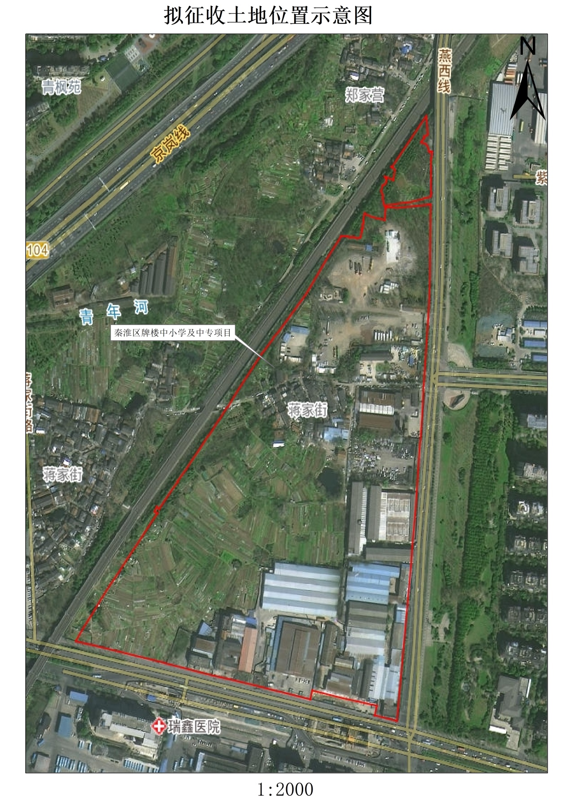
附件：

